Họ và tên: Dương Hồng Đoan

MSSV: B2013527

Bài làm

Câu 53: Viết chương trình **SmtpClient.py**cho phép giao tiếp với SMTP server để gửi email. Chương trình nhận tham số đầu vào gồm: địa chỉ IP của SMTP server, địa chỉ email người gửi, địa chỉ email người nhận. Tiếp theo cho phép gõ vào nội dung email (kết thúc bằng nội dung với dòng là “.”).

* Code:

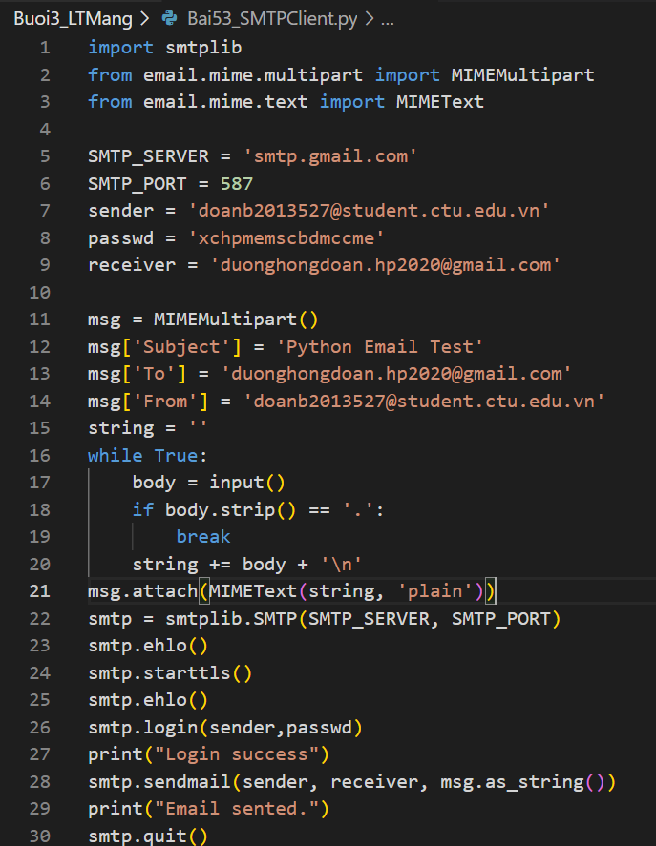

* Result:

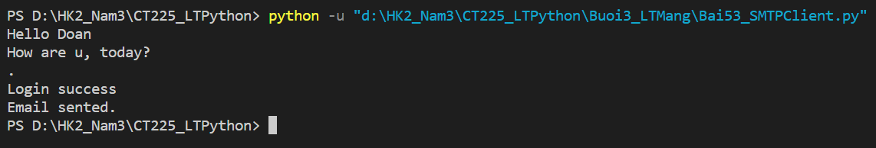

54) Viết chương trình **WebGet.py** cho phép giao tiếp với Web server (địa chỉ IP và cổng 80), thực hiện download trang index.html về máy cục bộ. Chương trình nhận tham số đầu vào là địa chỉ IP của Web server, số hiệu cổng Web server, tên trang index.html.  
  
Ví dụ chương trình tên là **WebGet.py**vàđịa chỉ Web server là 172.18.54.56,  
số hiệu cổng Web server là 80,  
trang web: index.html

* Code:

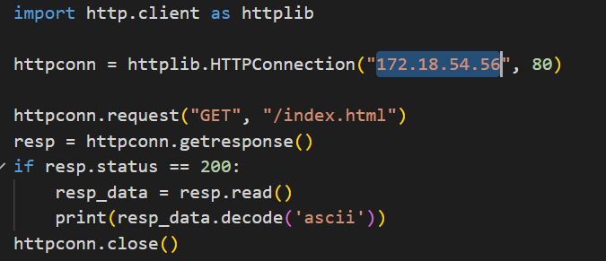

* Result**:**

